报告信息网上公开表
用人单位名称 | 那那家居（烟台）有限公司KPJC24F06007
地址 | 山东省烟台市芝罘区宫家岛路1号
联系人 | 鹿玲玲
项目类别 | 控评检测
项目组人员 | 金俊霞、高文婷
现场调查人 | 金俊霞、高文婷 | 现场采样人 | 金俊霞、高文婷
现场检测人 | 金俊霞、高文婷 | 用人单位陪同人 | 鹿玲玲
现场采样与检测时间 | 2024.07.09-2024.07.11
现场调查  照片 | 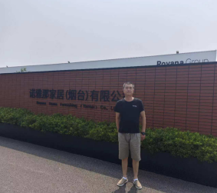
现场采样  照片 | 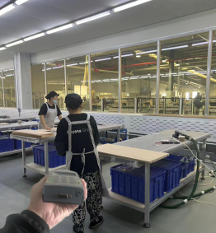
现场检测
照片

